迪庆州旅游发展委员会
简 报
第60期
迪庆州旅游发展委员会办公室 2018年10月8日

省旅发委在维西县举办2018年云南省旅游扶贫“一对一”送教上门培训班
为贯彻落实旅游扶贫和全省推进旅游革命动员大会精神，促进云南旅游产业转型升级，经省旅发委研究，定于9月25--27日在迪庆州维西县举办2018年云南省旅游扶贫“一对一”送教上门培训班,由州旅发委李武副主任带队并参加。
9月26日上午在滇金丝猴国家公园专家别苑二楼会议举行2018年云南省旅游扶贫“一对一”送教上门培训活懂，李武副主任参加并动员讲话。此次参加培训的人有：迪庆州（三县市）旅游局（委）负责人及工作人员；全州纳入乡村旅游扶贫重点村的乡、村负责人；其他旅游热点乡、村负责人，共计50人参加此次培训。
此次培训由昆明学院窦志萍教授进行授课，培训内容为“休闲农业和乡村旅游融合发展”“乡村旅游品牌营销和特色民宿打造”
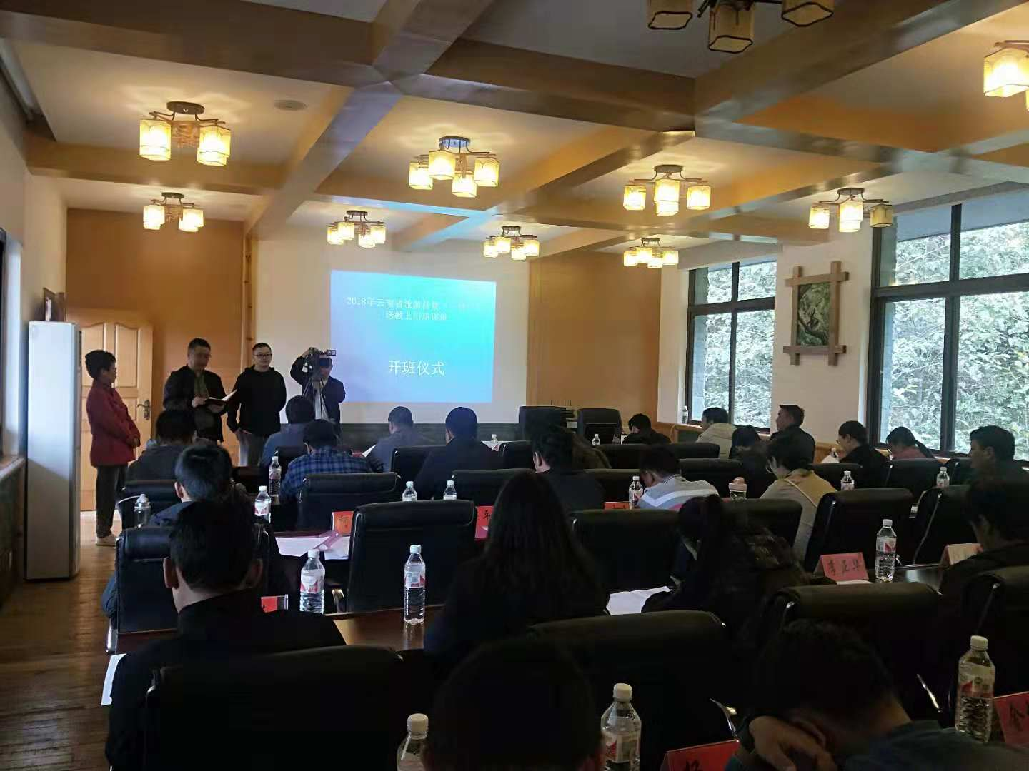下午16：30分在哈布达云谷精品民宿进行现场教学。9月27上在滇金丝猴国家公园景区进行现场教学。
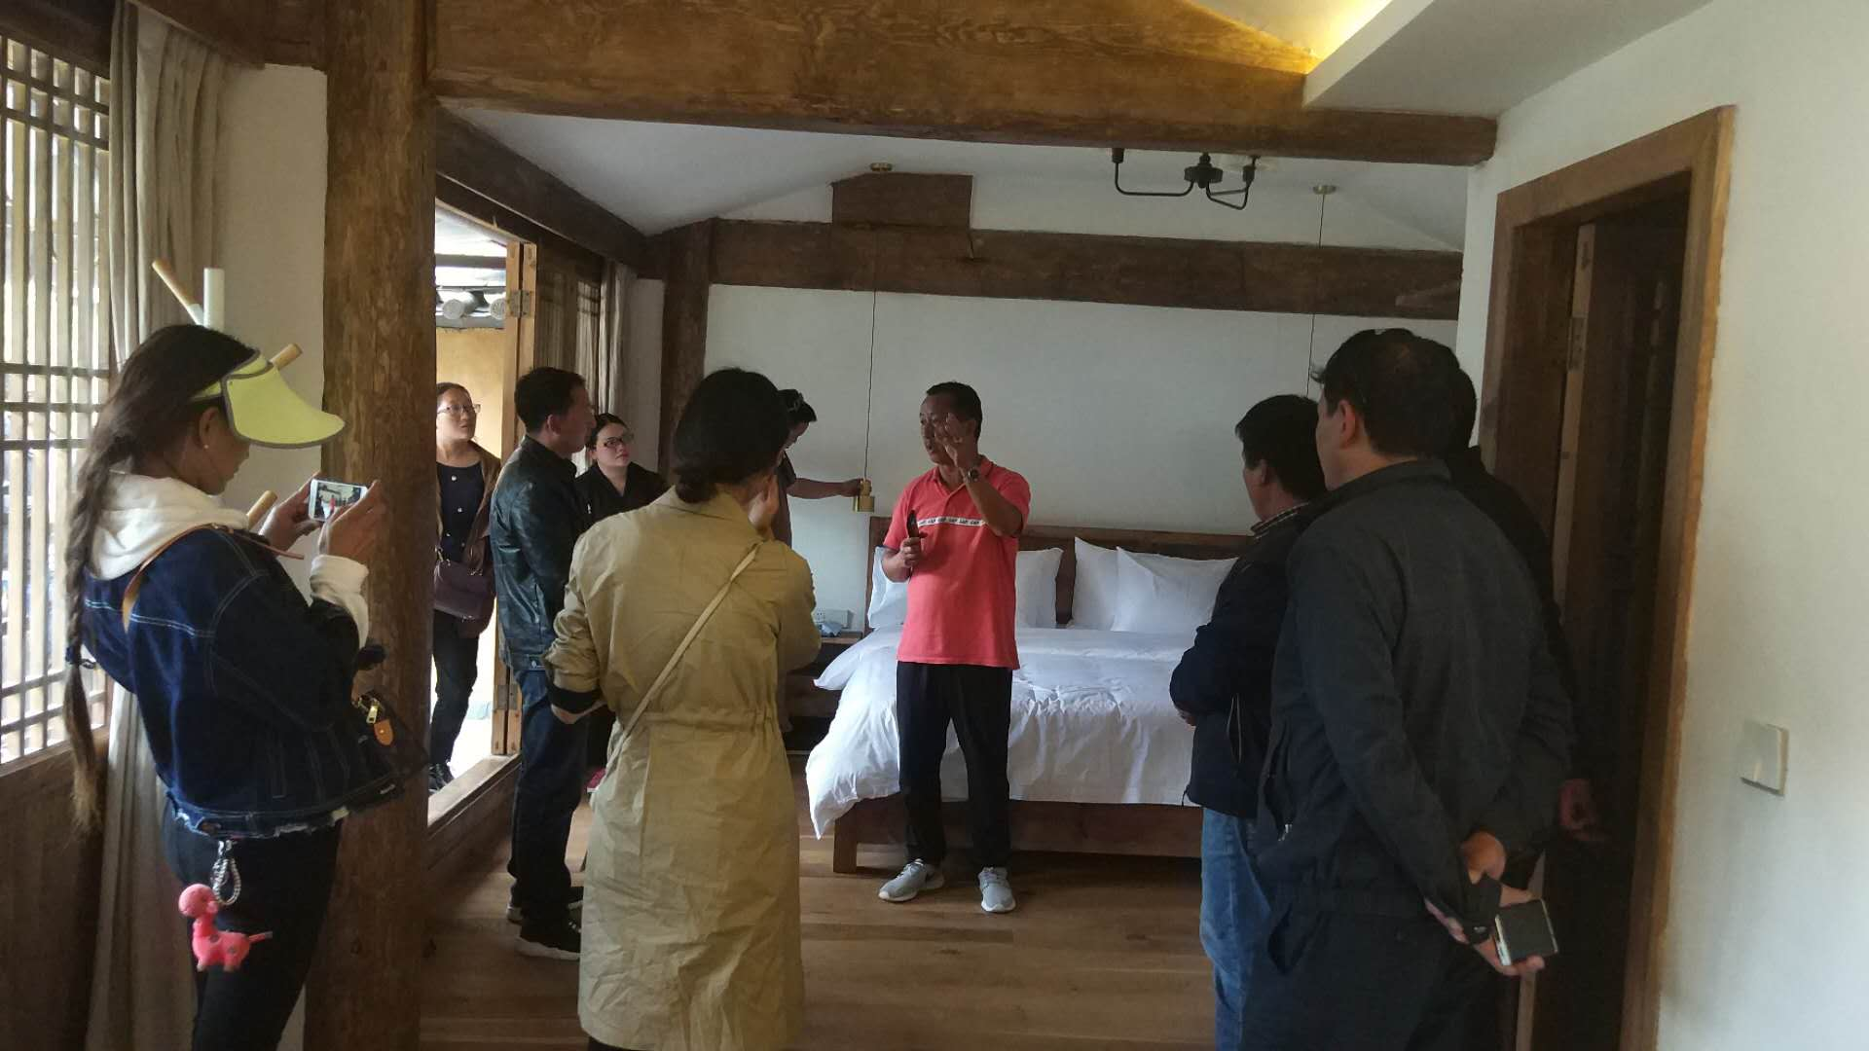
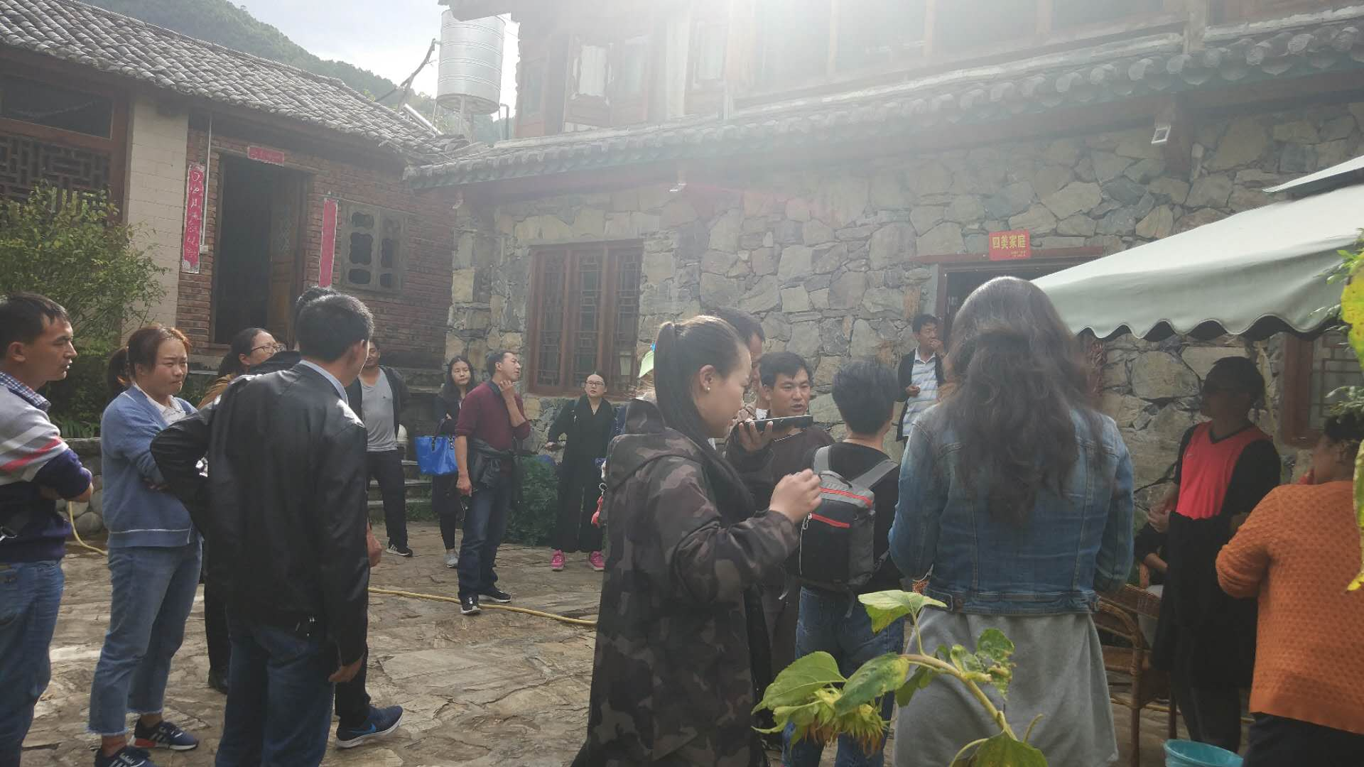
此次培训使各学员受益匪浅，得到了学员们的一致好评。此次培训活动对进一步推动农旅产业融合发展，加强我州乡村旅游示范点建设，促进乡村旅游产业的转型升级，推进旅游扶贫和旅游富民工作，提升乡村旅游管理人员的专业素质和管理水平，助推我州全域旅游发展起到了积极作用。

